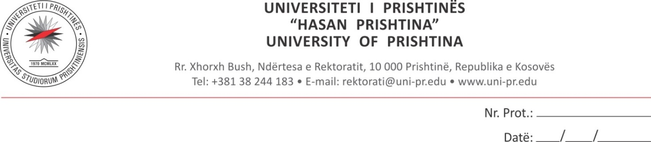

INFORMATË RRETH PLANIT TË PRAKTIKAVE NDËRPROFESIONALE PËR STUDENTËT E VITIT III, IV DHE V

- Njoftohen të gjithë studentët e viti të III-të se ”Praktikat e tyre Ndërprofesionale”, në kohëzgjatje të paraprë dy javore, mund ti fillojnë menjëherë në qendart e tyre më të afërta të Mjekësisë Familjare

- Para fillimit të “Praktikave secili student duhet të jetë I pajisur me Logbook, të cilin mund ta shkarkoni nga web faqja e fakultetit, adresa: www.mjekesia.uni-pr.edu

- Studentët e vitit të IV-të dhe V-të t’u referohen tabelave përkatëse më poshtë të publikuara, me qëllim të realizimit të praktikës në klinikën e paraprë sipas orarit.

- Të gjithë studentët e Viti të III dhe IV , në përfundim të “Praktikave Ndërprofesionale” duhet të vërtetojnë me nënshkrim nga mbikëqyrësi/mentori mbajtjen e PNP.
Studentët e Vitit të V duhet të vërtetojn në Logbook mbajtjen e PNP nga Asistenti I cili I ka përcjellë vijueshmërinë dhe rezultatet e arritura si dhe nga Shefi I Katedrës.

- Pas përfundimit të procedurave paraprake; për validim të PNP të gjithë studentët e Vitit III,IV dhe V-të duhet të marrin nënshkrimin në Logbook-un e tyre nga Shefi I Degës së MP, Prof.Ass.Dr.Vlora Ademi Ibishi

Datat e parapara për nënshkrim:28.09.23

Viti III nga ora 09:00 -11:00

Viti IV ora 11:00-13:00

Viti V 13:00-15:00

